Escuela Normal de Educación Preescolar

Licenciatura en Educación Preescolar

Ciclo Escolar 2021-2022

**Asignatura:** Tutoría

**Maestra:** Rosa Velia del Río Tijerina

**“COMPETENCIA”**

**Semestre:** 6 **Sección:** C

**Alumna:** Mayela Abigail Moncada Cadena #14

Junio/2022 Saltillo Coahuila

COMPETENCIA

**Diseña planeaciones aplicando sus conocimientos curriculares, psicológicos y disciplinares, didácticos y tecnológicos para propiciar espacios de aprendizaje incluyentes que respondan a las necesidades de todos los alumnos en el marco del plan y programas del curso.**

Considero que esta competencia si la desarrolle al momento de mis prácticas ya que se tuvieron que realizar dos planeaciones para las dos semanas de práctica, basándome en los aprendizajes que marca el plan y programas de estudio para el nivel de preescolar, desarrollando actividades que fueran de interés para los alumnos y que fueran significativos y les dejara un aprendizaje.

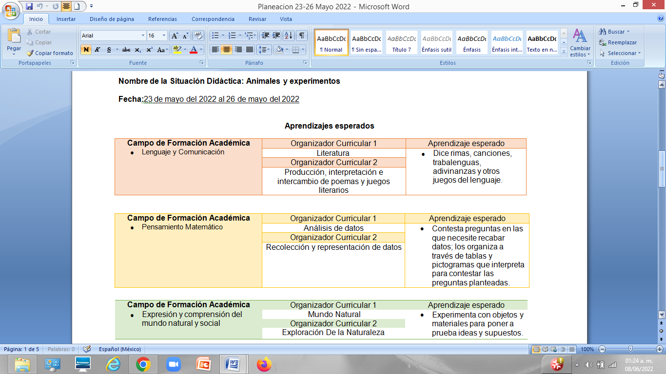

UNIDADES DE COMPETENCIA

**1 Elabora diagnósticos de los intereses, motivaciones y necesidades formativas de los alumnos para organizar las actividades de aprendizaje, así como las adecuaciones curriculares y didácticas pertinentes.**

Esta unidad de competencia considero que no la favorecí ya que al momento de iniciar no se realizo un diagnostico y olvide pedirle uno o la maestra, solo me menciono sobre los alumnos que tenían alguna barrera de aprendizaje, pero considero que si me base en los intereses y motivaciones de los alumnos, ya que considero que el tema que utilice en la segunda semana si fue de su interés ya que hablábamos sobre los animales y realizaron distintos experimentos, los cuales considero que les llamo la atención ya que a ellos les gusta estar manipulando, experimentando, etc y me resulto muy bien esa actividad.

**2 Selecciona estrategias que favorecen el desarrollo intelectual, físico, social y emocional de los alumnos para procurar el logro de los aprendizajes.**

Al momento de realizar la planeación si se tomaron en cuenta distintas estrategias que se podrían utilizar, principalmente utilice la del juego que es muy esencial en estas edades y la de la experimentación para que se pudiera lograr de mejor manera los aprendizajes esperados planteados.

**3 Construye escenarios y experiencias de aprendizaje utilizando diversos recursos metodológicos y tecnológicos para favorecer la educación inclusiva**

Si se realizaron actividades que fueran inclusivas en la que cada uno de los niños lograra participar en todas las actividades aplicadas, dentro de mi grupo había un niño el cual no tiene desarrollado aun el habla, no presta atención a las actividades y le cuesta mucho estar en su lugar trabajando, por lo cual no se cambiaron las actividades, ya que si se le explica él entiende y se pone a trabajar, en esta situación lo que hice fue explicar a todos de manera general incluyéndolo a él y posteriormente me acercaba exclusivamente con él para explicarle nuevamente la actividad y solucionarle sus dudas, en caso de que no se logrará que trabajará, que si sucedió, se le hablaba a la maestra de USAER para que le diera apoyo.